
Instytut Systemów  Elektronicznych | laboratorium elektroniki analogowej 1  2026
Ćwiczenie 4: Wzmacniacz operacyjny
sprawozdanie z wykonania ćwiczenia
Imię i nazwisko |  | Kol. wstępne  (mnożnik) | Numer zespołu | Prowadzący
1.Kiryl Rahozin
2.Yahor Salauyou
 |  |  | Ocena z ćwiczenia:

Wzmocnienie skuteczne wzmacniacza oraz rezystancje oporników:

k_{us} [V/V]  (wymagane) | R2 [kΩ]  (z E24) | R1 [Ω]  (obliczona) | R1 [Ω]  (z E24) | k_{uszak} [V/V]  (zakres dla E24)
40,00 | 7,50 | $$192,30$$ | 200,00 | od 34,95 do 42,47

Obliczenia:

$$k_{us}=1+\frac{R_{2}}{R_{1}}$$

$$R_{1}=\frac{R_{2}}{k_{us}-1}=\frac{7,50kΩ}{40,00-1,00} =192,30 Ω$$

$$k_{us_{zak}}=1+\frac{R_{2}}{R_{1}}=1,00+\frac{7,13…7,88 kΩ}{210…190 Ω}=34,95…42,47\frac{V}{V}$$

Oporniki zostały zamontowane na płytce modułu DWO w następujących miejscach:

R1 w polu Z7
R2 w polu Z2

Oprócz tego w polach Z1, Z4, Z8, zamontowano zwory.

- Uruchomienie wzmacniacza
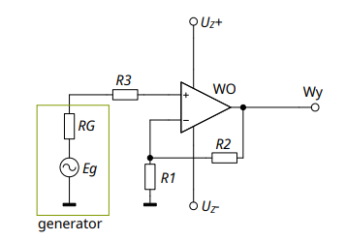
Rys. 1.1 Schemat ideowy wzmacniacza nieodwracającego

Po dołączeniu generatora Uz+ = 12 V Uz- = -12 V napięcie stałe na wyjściu wzmacniacza wyniosło 19,56 mV.
Wzmacniacz działa poprawnie, ponieważ wejścia zostały właściwie spolaryzowane, podłączono prawidłowe zasilanie, a pętla ujemnego sprzężenia zwrotnego jest zamknięta

Po odłączeniu przewodu BNC napięcie na wyjściu wzmacniacza wahało się w przedziale od -3,1 do -11,9 V, ponieważ wejście wzmacniacza nie zostało spolaryzowane, przez co traci on stabilny punkt pracy

2. Elementarz

Wyniki pomiarów:
Numer zestawu  wyników | Amplituda U_{we} sygnału prostokątnego podawanego z generatora | Amplituda U_{O} sygnału na wyjściu wzmacniacza |  | Czas narastania t_{n} (opadania t_{o}) sygnału na wyjściu wzmacniacza
 |  | WO1 | WO2 | WO1 | WO2
1 | 20 mV | 769,37mV | 778,64mV | 3,52 μs | 1,99 μs
2 | 50 mV | 1,94 V | 1,94 V | 3,49 μs | 2,10 μs
3 | 100 mV | 3,85 V | 3,84 V | 3,75 μs | 2,34 μs
4 | 200 mV | 7,77 V | 7,77 V | 4,79 μs | 3,10 μs
5 | 500 mV | 19,15 V | 19,15 V | 9,47 μs | 6,80 μs
6 | 1 V | 23,80 V | 22,59 V | 10,83 μs | 7,68 μs

Skuteczne wzmocnienie napięciowe k_{us} i górna częstotliwość graniczna f_{g}:
 | k_{us}  [V/V] | Dane pomiarowe  (numer zestawu) |  | f_{g}  [kHz] | Dane pomiarowe  (numer zestawu)
Wzmacniacz z WO1 | 38,80 | 2 |  | 100,28 | 2
Wzmacniacz z WO2 | 38,80 | 2 |  | 166,67 | 2

Obliczenia, uzasadnienie wyboru zestawu danych, komentarze:

WO1:
$$k_{us12}=\frac{U_{o12}}{U_{we12}}=\frac{1,94 V}{50,00 mV}=38,80\frac{V}{V}$$

$$f_{g12}=\frac{0,35}{t_{o12}}=\frac{0,35}{3,49 μs}=100,28 kHz$$
WO2:

$$k_{us22}=\frac{U_{o22}}{U_{we22}}=\frac{1,94 V}{50,00 mV}=38,80\frac{V}{V}$$

$$f_{g22}=\frac{0,35}{t_{o22}}=\frac{0,35}{2,10 μs}=166,67 kHz$$

W celu obliczeń użyjemy zestaw nr. 2. Wzmacniacz WO1 i WO2 maja slew-rate $1,5\frac{V}{μs}$ zgodnie z kartą katalogową. Przy czasie opadania t_{o}=2,1us (najmniejszy z dwóch) ograniczenie szybkości narastania pojawiłoby się dopiero przy $∆U_{wy}=SR∙t_{o}=1,5\frac{V}{μs}∙2,1 μs=3,15 V$, Zmierzona amplituda na wyjściu wzmacniacza (1,94 V) jest znacznie mniejsza, co gwarantuje poprawną pracę liniową.

Przy zmierzeniu czasie opadania t_{o} zestawu nr. 2 wzmacniaczu WO1 okazał się on mniejszy od t_{o} zestawu nr. 1. Jednak różnica wyniosła mniej niż 1% i najprawdopodobniej wynika z błedu pomiarowego.

Wyznaczone parametry wzmacniaczy operacyjnych:
 | pole wzmocnienia f_{T}  [MHz] |  | Slew-rate  [V/μs] | Dane pomiarowe  (numer zestawu)
WO1 | 3,89 |  | 2,20 | 6
WO2 | 6,47 |  | 2,94 | 6

Obliczenia, uzasadnienie wyboru zestawu danych, komentarze:

Pole wzmocnienia $f_{t}$:

WO1:

$$f_{t12}=k_{us12}∙f_{g12}=38,80\frac{V}{V}∙100,28 kHz=3,89 MHz$$

WO2:

$$f_{t22}=k_{us22}∙f_{g22}=38,80\frac{V}{V}∙166,67 kHz=6,47 MHz$$

Slew-rate:

WO1:

$$SR_{16}=\frac{U_{o16}}{t_{o16}}=\frac{23,80 V}{10,83 μs}=2,20\frac{V}{μs}$$

WO2:

$$SR_{26}=\frac{U_{o26}}{t_{o26}}=\frac{22,59 V}{7,68 μs}=2,94\frac{V}{μs}$$

W celu obliczenia pola wzmonienia pozostajemy przy zestawie 2, natomiast w celu obliczenia slew-rate bierzemy zestaw 6. On zapewni wystąpieniu ogranień przy zjawisku slew-rate, ponieważ ma największą amplutude sygnału na wyjściu wzmacniacza.

Wpływ częstotliwości sygnału prostokątnego na obserwowane ograniczenia wzmacniaczy operacyjnych:

Przy 10-krotnym zmniejszeniu częstotliwości czas trwania pojedynczego impulsu wydłuża się, dzięki czemu parametr Slew-Rate nie ma już istotnego wpływu na sygnał wyjściowy – napięcie ma wystarczająco dużo czasu, aby osiągnąć oczekiwaną amplitudę. Natomiast przy 10-krotnym zwiększeniu częstotliwości, ograniczenie szybkości narastania (Slew-Rate) nie pozwala sygnałowi osiągnąć ustalonej wartości, ze względu na zbyt krótki czas trwania poszczególnych stanów napięcia

- Bezpośredni (definicyjny) pomiar górnej częstotliwości granicznej wzmacniaczy

Aby dokładnie zmierzyć górną częstotliwość graniczną, należy dobrać taką amplitudę sygnału, która zagwarantuje, że wzmacniacz nie wejdzie w ograniczenie szybkości narastania (slew-rate).

Sprawdzamy zatem, jakiej maksymalnej amplitudy wyjściowej możemy użyć przy przewidywanej częstotliwości, aby uniknąć tego zjawiska:

WO1:

$$U_{wy1}≤\frac{SR_{16}}{2πf_{t1}}=\frac{2,20\frac{V}{us}}{2,00∙3,14∙100,28 kHz}=3,49 V$$

$$U_{wemax1}=\frac{U_{wy1}}{k_{us}}=\frac{3,49 V}{38,80\frac{V}{V}}=89,95 mV$$

WO2:

$$U_{wy2}≤\frac{SR_{26}}{2πf_{t2}}=\frac{2,94\frac{V}{µs}}{2,00∙3,14∙166,67 kHz}=2,94 V$$

$$U_{wemax2}=\frac{U_{wy2}}{k_{us}}=\frac{2,94 V}{38,80\frac{V}{V}}=75,77 mV$$

Podczas laboratorium użyto sygnał o wartości międzyszczytowej U_{we}=25,00 mV, w celu zapobiegania wystąpienia slew-rate’u, jednak możnaby było użyć sygnału o większej wartości

W celu zmierzenia górnej częstotliwości granicznej wzmacniaczy obliczymy ile będzie na wyjściu przy spadku napięcia o 3 db, spadek o 3 dB oznacza spadek wzmocnienia do wartości $0,707 ∙k_{us}$.

Dla $k_{us}=38,80\frac{V}{V}$ otrzymujemy $k_{3dB} = 0,707 ∙38,80\frac{V}{V} ≈ 27,43$ $\frac{V}{V}$

Przy U_{wepp} = 50,00 mV odpowiada to napięciu wyjściowemu:

$$U_{wypp3dB} ≈ 27,43\frac{V}{V} ∙50,00 mV ≈ 1,37 V$$

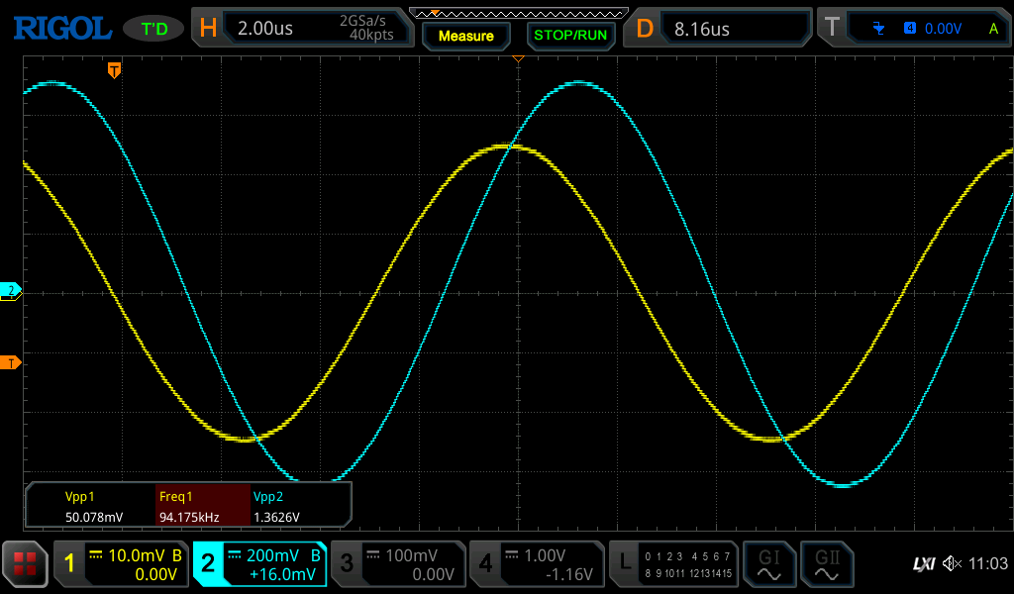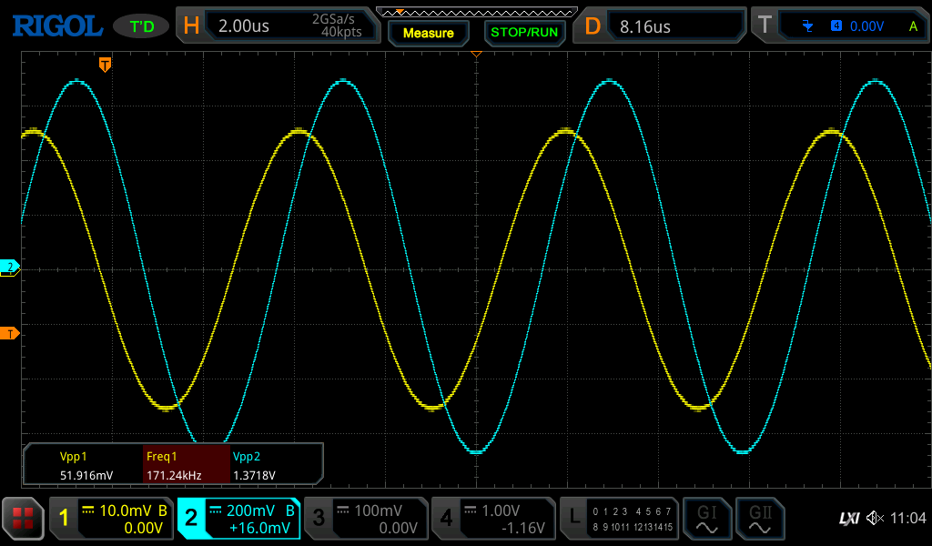
Rys 3.1 WO1 Rys 3.2 WO2

 | U_{wemax}  (obliczona)  [mV] | Amplituda U_{we} sygnału sinusoidalnego doprowadzonego z generatora  [mV] | Zmierzona górna częstotliwość graniczna f_{g}  [kHz]
Wzmacniacz z WO1 | 89,95 | 25,00 | 94,18
Wzmacniacz z WO2 | 75,77 | 25,00 | 171,24

Obliczenia, komentarze, odpowiedzi na pytania:

Wyniki uzyskane obiema metodami są ze sobą spójne. Niewielkie różnice ($\sim 6\%$w najgorszym przypadku) mogą wynikać z faktu, że metoda czasowa opiera się na przybliżeniu wzmacniacza operacyjnego do układu pierwszego rzędu.
Do zalet metody czasowej można zaliczyć jej szybkość (brak konieczności ręcznego przeszukiwania częstotliwości) oraz możliwość równoległego wyznaczenia parametru Slew-Rate. Jest ona jednak mniej precyzyjna. Natomiast zaletą metody definicyjnej jest jej bezpośrednia zgodność z definicją pasma przenoszenia.

Podczas korzystania z obu metod należy uważać, aby w trakcie pomiarów nie wystąpił efekt Slew-Rate, ponieważ mogłoby to zafałszować pomiary i doprowadzić do błędnych wyników.

Dolnej częstotliwości granicznej nie mierzymy, ponieważ we wzmacniaczach operacyjnych wynosi ona 0 Hz, co pozwala na pracę układu przy wzmacnianiu sygnałów stałoprądowych (DC).

Podsumowanie dotychczasowych obserwacji:

Na tym etapie można stwierdzić, że używanie WO2 jest lepsze, ponieważ pozwala on na prace przy wyższych częstotliwościach oraz jest tańszy.

4. Ograniczenie dynamiki wyjściowej wzmacniacza operacyjnego

W celu zmierzenia maksymalnej amplitudy nieobciętego sygnału na wyjsciu do wejścia doprowadzono sinusoidalny sygnał o częstotliwości 1kHz i stopniowo zwiększano amplitude aż do momentu obcinania.

W wyniku pomiarów uzyskano:
 | U_{wymax} [V]  bez R_{obc} | U_{wymax} [V]  przy R_{obc} = 2,00 kΩ | U_{wymax} [V]  przy R_{obc} = 20,00 kΩ
WO1 | 24,07 | 23,08 | 24,07
WO2 | 22,85 | 20,87 | 22,59

Dokumentacja przeprowadzonych obserwacji:

Przy braku obciążenia, ograniczenia na wyjściu wzmacniacza WO1 pojawiają się przy samych szynach zasilania (technologia rail-to-rail). Zmierzony rozmach 24,07 V, który minimalnie przekracza 24 V zasilania, wynika z niedokładności napięć ustawionych na zasilaczu laboratoryjnym. Natomiast WO2 jest w stanie wygenerować sygnał o maksymalnym rozmachu jedynie 22,85 V. Wynika to z jego bipolarnej konstrukcji wewnętrznej – zgodnie z kartą katalogową układ ten zawsze traci część napięcia (przy Vcc=±15 V typowy output voltage swing wynosi ±14 V).Podłączenie R_{obc} = 2,00 kΩ sprawia, że wzmacniacze muszą oddawać znaczny prąd wyjściowy, co powoduje wewnętrzne spadki napięć i bezpośrednio przekłada się na zmniejszenie maksymalnej, niezniekształconej amplitudy. Natomiast przy zwiększeniu rezystancji do 20 kΩ, sytuacja ulega znacznej poprawie, ponieważ wzmacniacze nie muszą oddawać aż tak duży prąd i mogą osiągnąć początkowe wartości napięć (w przypadku WO2 różnica wyniosła 260 mV co może świadczyć o jego wyższej rezystancji wyjściowej i gorszej wydajności prądowej).

Komentarz:

Zniekształceń nieliniowych sygnału na wyjściu badanego wzmacniacza (aż do momentu twardego obcięcia) nie obserwowano ze względu na działanie pętli ujemnego sprzężenia zwrotnego, która powoduje bardzo znaczące zmniejszenie zniekształceń i nieliniowości rzeczywistego elementu
W tym przypadku układ z WO1 okazał się lepszy pod względem maksymalnej dynamiki wyjściowej oraz rezystancji wyjściowej

5. Zakres akceptowanych napięć wejściowych, zasilanie jednym napięciem

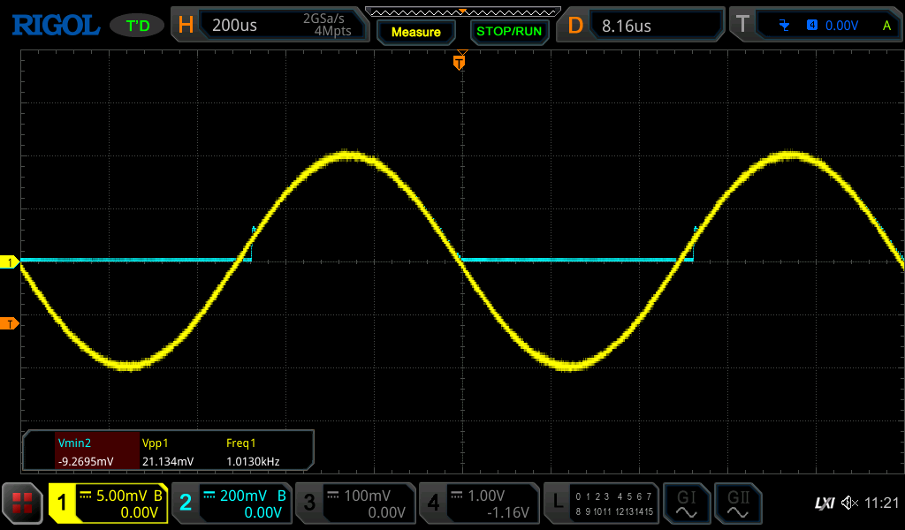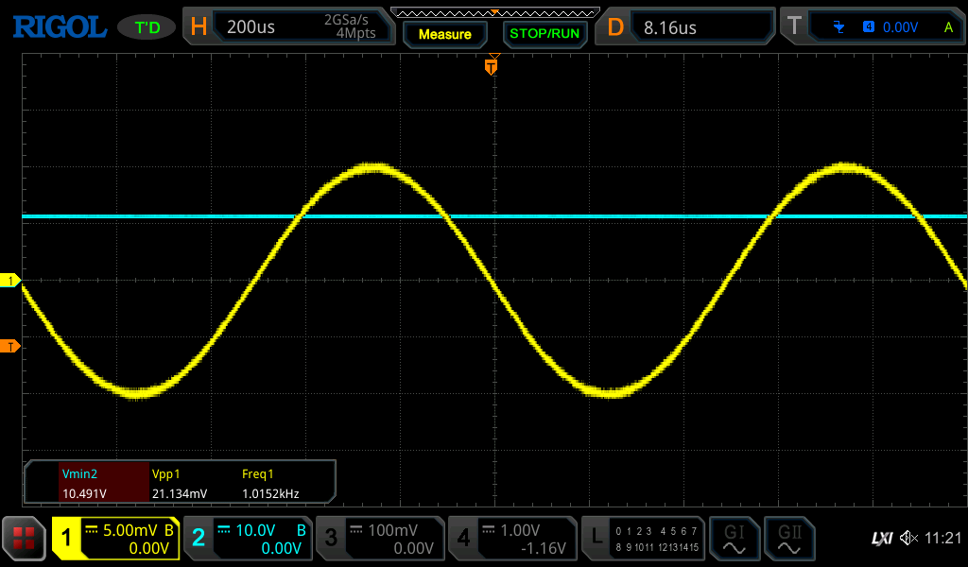
Rys 5.1 WO1 Rys 5.2 WO2

Komentarz:
W przypadku gdy spróbujemy wysterować wzmacniacze przy zasilaniu pojedynczym, to układ WO1 może osiągnąć wartość minimalną bliską zeru i dopiero wtedy sygnał zacznie być obcinany (uzyskana w pomiarach wartość -9,26 mV najprawdopodobniej wynika z błędu pomiarowego oraz nałożenia się szumów). W przypadku WO2, po przejściu na zasilanie pojedyncze i zbliżeniu napięcia wejściowego w okolice masy, układ całkowicie przestał pracować jako wzmacniacz liniowy. Zamiast obcinać sygnał, napięcie na wyjściu "zatrzasnęło się" i ustaliło na stałym poziomie +10,49 V, całkowicie ignorując wymuszenie z generatora.

Jedynie układ WO1 ma szansę na poprawną pracę w przypadku zasilania pojedynczego przy sygnale wejściowym bliskim 0 V

6. Porównanie wzmacniaczy w konfiguracji nieodwracającej i odwracającej

Zwiększymy rezystancje źródła dodając RG oraz stopniowo go zwiększając RG=100Ω, 1kΩ, 10kΩ.

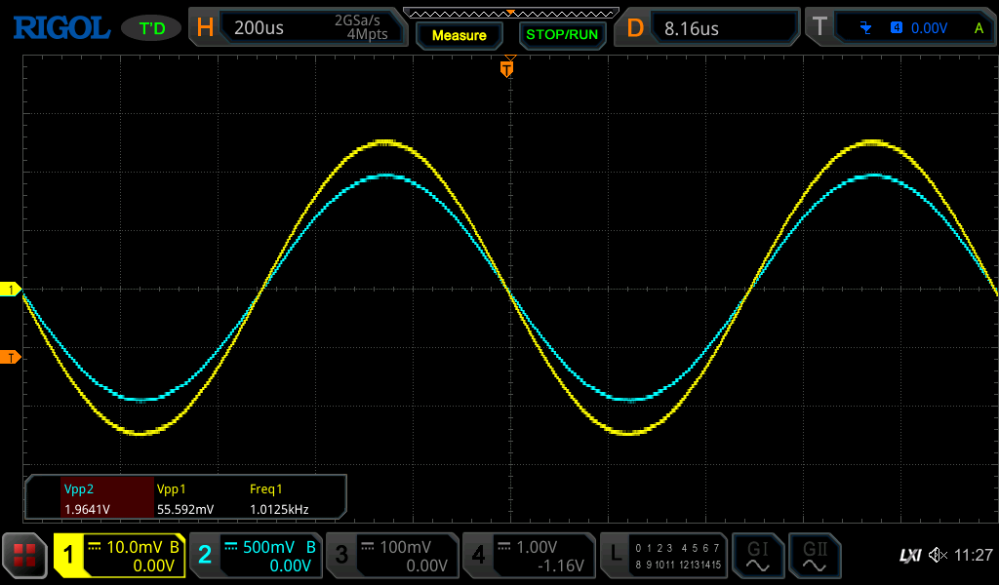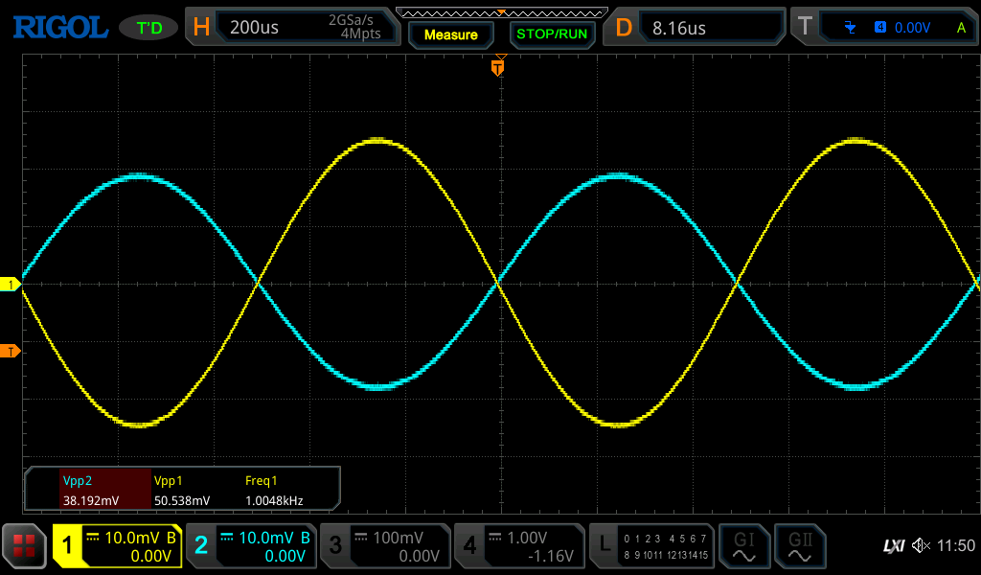
Rys 6.1 RG=10 kΩ dla układu nieodwracającego | Rys 6.2 RG=10 kΩ dla układu  odwracającego

Podczas pomiaru konfiguracji nieodwracającej nie ma widocznego wpływu na amplitudę sygnału wyjściowego. Wynika to z faktu, że sygnał podawany jest bezpośrednio na wejście wzmacniacza operacyjnego, które charakteryzuje się gigantyczną rezystancją wejściową.

Jednak w konfiguracji odwracającej zwiększenie rezystancji źródła sygnału powoduje wyraźny spadek amplitudy na wyjściu. W tej konfiguracji całkowita rezystancja wejściowa całego układu jest równa rezystorowi R1. Dodatkowy opornik źródła RG łączy się z nim w szereg, co fizycznie zmienia wzór na wzmocnienie układu z $k_{us}=-\frac{R2}{R1}$ na $k_{us}=-\frac{R2}{R1+RG}$. Im większe RG, tym słabsze staje się wzmocnienie. W sprawozdaniu zamiesczone zruty ekranu oscyloskopu pokazujące największą różnice przy RG = 10 kΩ. Natomiast różnicy pomiędzy WO1 i WO2 nie wystąpili w obydwóch konfiguracjach

Sprobujemy teraz poliepszyć situacje w konfiguracji odwracającej poprzez zwiększenie rezystancje R1 i R2 do największych dostępnych w laboratorium,

$$R1=200,00 kΩ$$

$$R2=7,50 MΩ$$

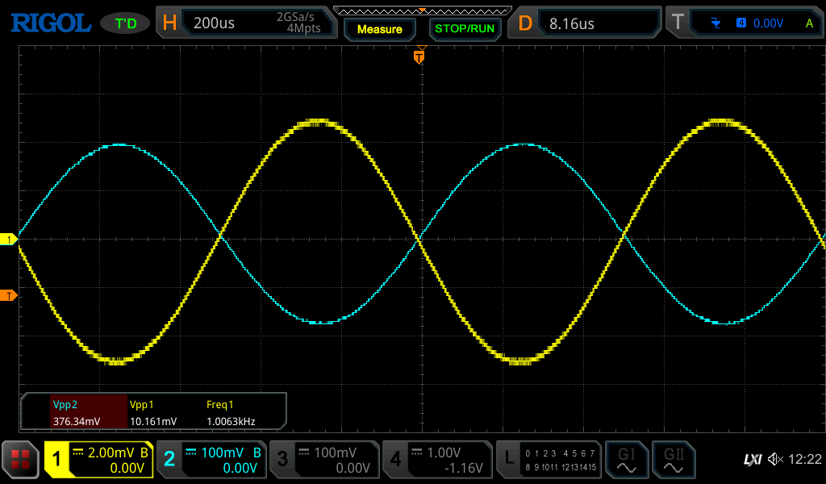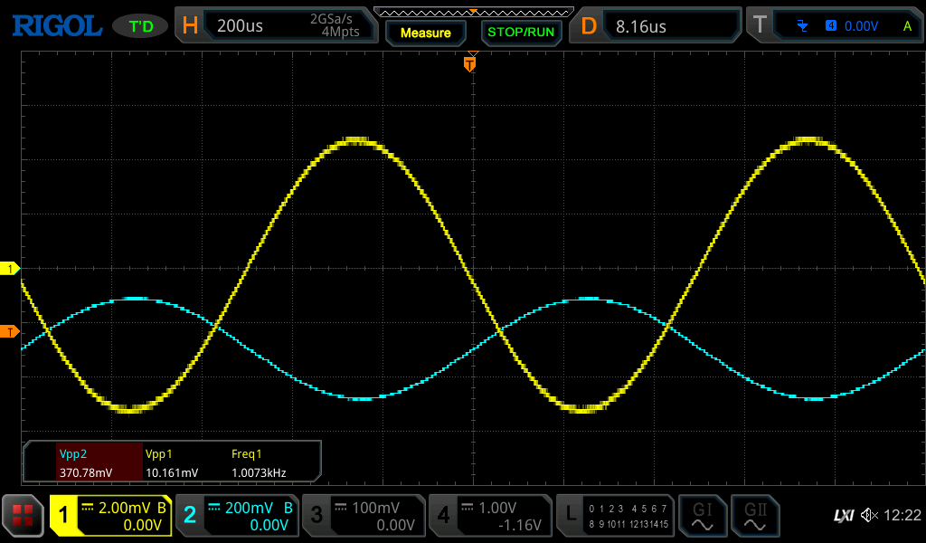
Rys 6.3 RG=10 kΩ dla układu WO1 „odpornego” | Rys 6.4 RG=10 kΩ dla układu WO2 „odpornego”

Dokumentacja przeprowadzonych obserwacji:

Zwiększenie R1 i R2 do rzędu megaomów uodparnia układ na wpływ rezystancji źródła (kiloomowe RG staje się pomijalne). Reakcja obu wzmacniaczy w dziedzinie stałoprądowej jest jednak skrajnie różna. WO1 działa bez zarzutu. Prądy polaryzujące wejścia są tak małe, że nawet na ogromnych rezystancjach nie generują zauważalnego błędu. Natomiast WO2 generuje niepożądaną składową stałą. Znacznie większe wejściowe prądy polaryzacji (nanoampery) płynąc przez rezystory MΩ, odkładają na nich duże napięcie. Zostaje ono wzmocnione, co "wypycha" sygnał wyjściowy w dół, często doprowadzając wzmacniacz do nasycenia.

Komentarz:

W celu poprawić działanie WO2 do wejścia nieodwracającego, które w konfiguracji odwracającej było do tej pory zwarte bezpośrednio do masy – należy wpiąć dodatkowy rezystor kompensacyjny. Jego wartość powinna być równa równoległemu połączeniu rezystancji widzianych przez wejście odwracające, czyli $R3=R1||R2$. Dzięki temu prądy polaryzacji obu wejść wygenerują identyczny spadek napięcia z obu stron. Wzmacniacz zinterpretuje to jako sygnał współbieżny i go odrzuci (dzięki wysokiemu współczynnikowi CMRR), co przywróci składową stałą na wyjściu z powrotem do zera.

Podsumowanie całego ćwiczenia:

Niestety żaden z badanych wzmacniaczy nie jest jednoznacznie i zawsze lepszym.

Do układów zasilanych symetrycznie, gdzie kluczowe jest szybkie przetwarzanie sygnałów i szerokie pasmo, układ WO2 (MC4558) jest lepszy i tańszym wyborem.

Natomiast wydać więcej środków na układ z WO1 (OPA171) trzeba będzie w przypadku układów
zasilanych pojedynczym napięciem (np. z baterii lub mikrokontrolera), gdzie liczy się precyzja stałoprądowa, znikome prądy wejściowe oraz pełen zakres napięć od zera do szyny zasilającej (Rail-to-Rail).

Przypomnienie: generator zawsze wyświetla wartość międzyszczytową wytwarzanego sygnału i nazywa ją amplitudą. Nie zrób więc tutaj błędu!

